Hamburg: Investment Gewerbe
Gebäudeensemble „Inspire“ veräußert

Hamburg, 27. Oktober 2020 – Im Zentrum von Barmbek hat Universal-Investment für das Sondervermögen Berenberg Real Estate Hamburg II das Büroportfolio „Inspire“ erworben. Die Grundstücksgesellschaft Fuhlsbüttler Straße 29/29a veräußerte das zweiteilige Gebäudeensemble, wobei die beteiligten Akteure Stillschweigen über den Kaufpreis vereinbarten. Bei dem Verkauf war der Immobiliendienstleister Grossmann & Berger, Mitglied von German Property Partners (GPP), beratend tätig.

Moderne Ausstattung mit flexiblen Arbeitsflächen
Der Bürokomplex verfügt über eine Mietfläche von insgesamt 11.800 m², die sich über drei bis fünf Geschosse verteilt. Hauptmieter sind Telekom, Reafina und Goldbeck. Die 2014 und 2018 errichteten Gebäude zeichnen sich durch eine hochwertige Bauweise mit modernster Technik aus. Beide Objekte können als Multi- und Single-Tenant genutzt werden. Die neuere Immobilie von 2018 bietet zudem mit dem L-ROC Raumautomationssystem flexible Raumlösungen und -steuerungen. Zu beiden Gebäuden gehören insgesamt 212 Parkplätze.

Zentrale Lage mit guter Anbindung
Die Fuhlsbüttler Straße bildet das Zentrum des belebten Stadtteils Barmbek. Die Einkaufsstraße von Barmbek, das Museum der Arbeit und der Osterbekkanal befinden sich in unmittelbarer Nähe der Büroimmobilie. Der U- und S-Bahnhof Barmbek ist ebenso fußläufig erreichbar.

Nutzungsart | Bürogebäude
Stadt, Stadtteil | Hamburg, Barmbek
Verkäufer | Grundstücksgesellschaft Fuhlsbüttler Straße 29/29a
Käufer | Universal-Investment Gesellschaft mbH für das Sondervermögen Berenberg Real Estate Hamburg II
Vermittler | Grossmann & Berger GmbH
Mietfläche | ca. 11.800 m²

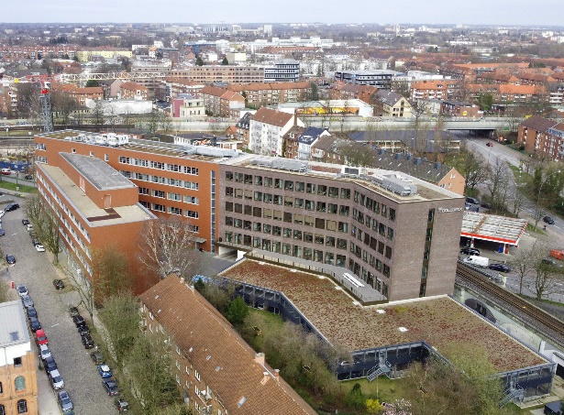 | Bildunterschrift:  Das Gebäudeensemble „Inspire“ besteht aus zwei real geteilten Gebäuden. Die Hauptnutzungsart ist Büro.  Quelle: Jenner Egberts GbR Fotografie / Grossmann & Berger GmbH
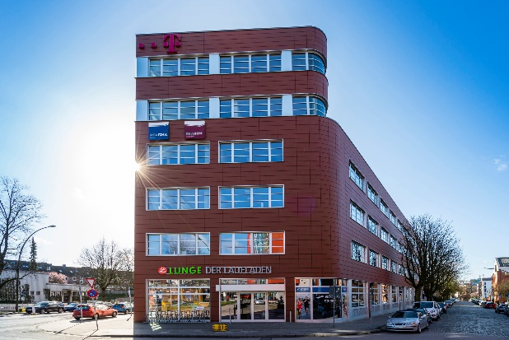 | Bildunterschrift:  Die 2014 und 2018 gebauten Gebäude befinden sich im belebten Zentrum von Barmbek und bieten somit moderne Büroflächen in attraktiver Lage.  Quelle: Jenner Egberts GbR Fotografie / Grossmann & Berger GmbH

Die Datenschutzrichtlinie von Grossmann & Berger finden Sie auf unserer Website. Hier finden Sie auch unsere Pressemappe sowie die dazugehörigen Nutzungsbedingungen. Wenn Sie zukünftig keine Informationen unserer Pressestelle mehr erhalten möchten, senden Sie bitte eine E-Mail an presse@grossmann-berger.de mit dem Betreff "Abmeldung aus Presseverteiler".

